

Materia:

Mineria de Datos e Inteligencia de Negocios

Practica:

**Practica 4 Parcial 1**

Integrantes:

Jean Baez - 2016-3761

Profesora:

Cibeles Tavares

Fecha:

17/02/2022

Mandato/Codigo

Resultado

2 Mandato/ Codigo



Resultado

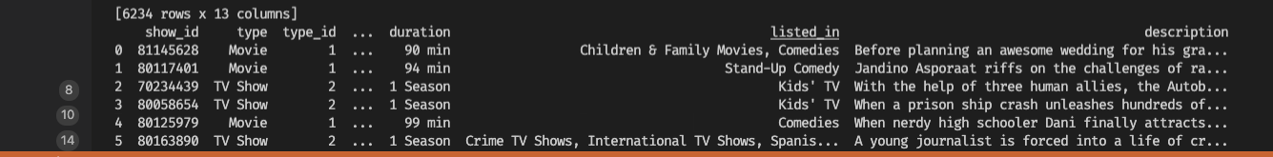

3 Mandato/Codigo



Resultado

4 Mandato/Codigo



Resultado

5 Mandato/Codigo



No muestra datos por que no hay celdas con null o 0

6 Mandto/Codigo

Resultado

